FORMULARZ ZGŁOSZENIOWY
wynajmu i użytkowania powierzchni przewidzianej na prowadzenie działalności komercyjnej w budynku zrewitalizowanego obiektu
EC1 Zachód – Rozdzielnia; poziom 0, lokal I (budynek R)
Poziom 0

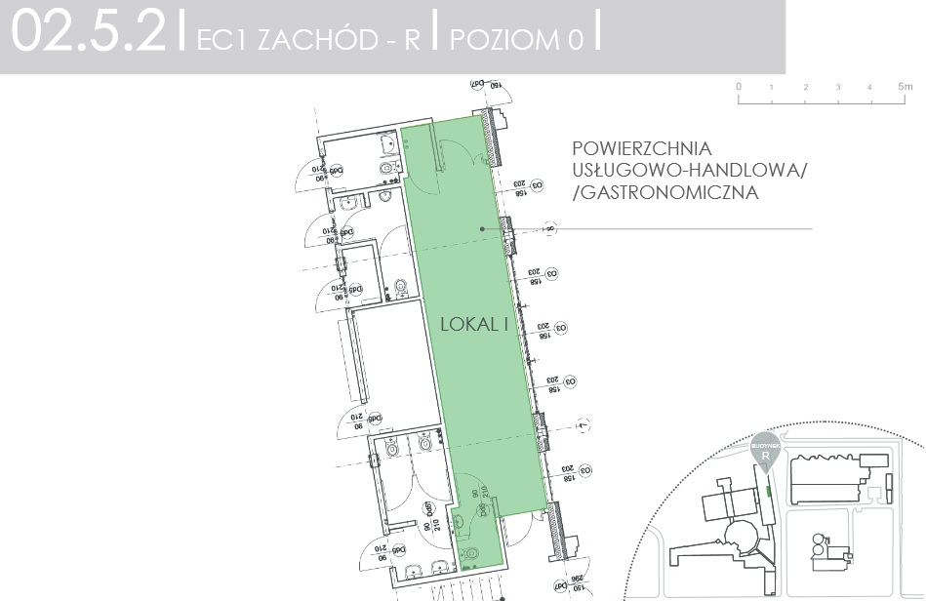

W odpowiedzi na publiczne zaproszenie niniejszym zgłaszam swoja ofertę wynajmu i użytkowania powierzchni przewidzianych na prowadzenie działalności komercyjnych w budynkach zrewitalizowanego obiektu EC1 Łódź - Miasto Kultury.
1. Dane Zgłaszającego
I. | Nazwa/Firma
 | Imię i Nazwisko (dotyczy osoby fizycznej)
 | Adres:
 | Miejscowość:
 | Kod pocztowy:
 | Kraj:
 | KRS/Nr wpisu do ewidencji działalności gospodarczej/
 | NIP
 | REGON
 | Strona www/facebook/LinkedIn
II. | Adres do korespondencji
 | Adres:
 | Miejscowość:
 | Kod pocztowy:
 | Kraj:
III. | Telefon
 | Adres e-mail
(w przypadku wniosku składanego wspólnie przez grupę podmiotów — osób fizycznych lub prawnych należy wymienić wszystkie podmioty i załączyć do niniejszego formularza w/w tabelę wypełnioną przez wszystkie podmioty składające ofertę wspólnie)
2. Przedmiot najmu
L.P. | POWIERZCHNIA | METRAŻ [m²]
1. | EC1 Zachód – Rozdzielnia, poziom 0, lokal I (budynek R) | 29,70m²

- Czynsz i opłaty
L.P. | SKŁADNIKI | METRAŻ [m²] | CENA
1 | Czynsz stały | 29,70m² | zł miesięcznie  za 1 m² netto  ………………..
2 | Pakiet promocyjny | ryczałt | miesięcznie netto 200,- zł
3 | Koszty eksploatacyjne stałe (bez śmieci) | 29,70m² | miesięcznie netto  12,21 zł/m²
4 | Opłaty eksploatacyjne wg zużycia (prąd, woda i ścieki) |  | na podstawie wskazań liczników

- Proponowany okres umowy ( od 12 m-cy do 3 lat)

Lokal otwarty w godzinach pracy EC1.
Należy podać okres na jaki Zgłaszający proponuje zawrzeć umowę w latach lub miesiącach ( od 12 m-cy do 3 lat).

- Koncepcja na prowadzenie działalności w Przedmiocie najmu
Należy opisać koncepcję prowadzenia działalności zgłaszającego w przedmiocie najmu. Zakres wskazanych informacji winien prezentować wszystkie atuty i zalety wynikające z uruchomienia działalności na terenie EC1.
Wykaz załączników:

- Koncepcja aranżacji Przedmiotu najmu (opis wraz z załącznikami)
Koncepcja powinna zawierać opis, rysunki obrazujące idee wnętrza i proponowane materiały. Powinna uwzględniać wytyczne zawarte w Podręczniku dla Najemcy.
Wykaz załączników:
- Doświadczenie Oferenta
Należy podać informacje dotyczące prowadzonej działalności wraz z opisem profilu. W przypadku braku doświadczenia, opisać inne czynniki, które zagwarantują powodzenie w danej branży.
Wykaz załączników:

…………………………………………………………………
Data, podpis oferenta

